臺中市103年2月份空氣品質分析
一、臺中市轄內各測站(環保署、環保局、臺電)本月每日空氣品質指標(PSI)如表1～表3所示，趨勢圖如圖1～圖3所示。本月環保署測站空氣品質不良百分率為0%、環保局測站為0%，臺電測站為0%。
二、臺中市轄內15座測站(環保署、環保局、臺電)，環保署豐原、沙鹿、大里、忠明、西屯五座測站，無PSI >100之事件日；環保局大甲、太平、霧峰、后里、烏日、文山六座測站，無PSI >100之事件日；臺電清水、梧棲、大肚、東大四座測站，無PSI >100之事件日。統計資料如表4～表6所示。
三、103年環保署各測站至2月28日止，PSI>100累計站日與歷年比較結果說明如下：
1.豐原站累計站日為0個站日，與去年同期相同，如圖4所示。
2.沙鹿站累計站日為0個站日，與去年同期相同，如圖5所示。
3.大里站累計站日為0個站日，與去年同期減少1站日，如圖6所示。
4.忠明站累計站日為0個站日，與去年同期相同，如圖7所示。
5.西屯站累計站日為0個站日，與去年同期相同，如圖8所示。
四、103年環保局各測站至2月28日止，PSI>100累計站日與歷年比較結果說明如下：
1.后里站累計站日為0個站日，與去年同期相同，如圖9所示。
2.大甲站累計站日為2個站日，較去年同期增加2站日，如圖10所示。
3.太平站累計站日為0個站日，與去年同期相同，如圖11所示。
4.霧峰站累計站日為0個站日，與去年同期減少1站日，如圖12所示。
5.烏日站累計站日為2個站日，與去年同期增加2站日，如圖13所示。
6.文山站累計站日為0個站日，較去年同期相同，如圖14所示。
五、環保署測站本月PSI最大為89，指標污染物為懸浮微粒，發生於2月24日之大里測站。環保局測站本月PSI最大為97，指標污染物為懸浮微粒，發生於2月25日之烏日測站。臺電測站本月PSI最大為92，指標污染物為懸浮微粒，發生2月24日及25日之清水測站。
六、臺中市各測站PSI＞100 之日期與空氣品質不良原因分析如表7所示。

表1 環保署測站103年2月份PSI狀況
日期 | 豐原 |  | 沙鹿 |  | 大里 |  | 忠明 |  | 西屯
日期 | PSI | 污染物 | PSI | 污染物 | PSI | 污染物 | PSI | 污染物 | PSI | 污染物
103年2月01日 | 54 | O3 | 55 | PM10 | 55 | O3 | 54 | PM10 | 56 | PM10
103年2月02日 | 45 | O3 | 47 | O3 | 48 | O3 | 44 | O3 | 47 | PM10
103年2月03日 | 42 | PM10 | 43 | PM10 | 50 | PM10 | 47 | PM10 | 54 | PM10
103年2月04日 | 43 | O3 | 47 | PM10 | 43 | PM10 | 42 | O3 | 44 | O3
103年2月05日 | 29 | O3 | 39 | O3 | 38 | O3 | 32 | O3 | 36 | O3
103年2月06日 | 50 | PM10 | 44 | PM10 | 60 | PM10 | 50 | PM10 | 51 | PM10
103年2月07日 | 52 | PM10 | 38 | PM10 | 56 | PM10 | 44 | PM10 | 48 | PM10
103年2月08日 | 20 | PM10 | 25 | PM10 | 43 | PM10 | 25 | PM10 | 29 | PM10
103年2月09日 | 28 | O3 | 31 | O3 | 35 | PM10 | 25 | O3 | 28 | O3
103年2月10日 | 30 | O3 | 32 | O3 | 29 | O3 | 29 | O3 | 30 | O3
103年2月11日 | 27 | O3 | 32 | PM10 | 42 | PM10 | 28 | PM10 | 36 | PM10
103年2月12日 | 32 | O3 | 33 | O3 | 37 | PM10 | 31 | O3 | 31 | PM10
103年2月13日 | 30 | O3 | 36 | O3 | 33 | PM10 | 28 | O3 | 32 | O3
103年2月14日 | 29 | O3 | 36 | O3 | 33 | PM10 | 29 | O3 | 31 | O3
103年2月15日 | 30 | O3 | 41 | PM10 | 50 | PM10 | 33 | PM10 | 38 | PM10
103年2月16日 | 52 | PM10 | 58 | PM10 | 66 | PM10 | 58 | PM10 | 59 | PM10
103年2月17日 | 59 | O3 | 68 | PM10 | 72 | PM10 | 66 | PM10 | 69 | PM10
103年2月18日 | 58 | O3 | 65 | PM10 | 70 | PM10 | 65 | PM10 | 68 | PM10
103年2月19日 | 26 | O3 | 30 | O3 | 24 | O3 | 26 | O3 | 28 | O3
103年2月20日 | 49 | O3 | 53 | PM10 | 52 | PM10 | 49 | PM10 | 52 | PM10
103年2月21日 | 63 | O3 | 55 | PM10 | 68 | O3 | 65 | O3 | 61 | O3
103年2月22日 | 53 | O3 | 56 | PM10 | 64 | PM10 | 57 | PM10 | 57 | PM10
103年2月23日 | 45 | O3 | 50 | PM10 | 58 | PM10 | 49 | PM10 | 52 | PM10
103年2月24日 | 61 | PM10 | 78 | PM10 | 89 | PM10 | 86 | PM10 | 86 | PM10
103年2月25日 | 58 | PM10 | 76 | PM10 | 80 | PM10 | 82 | PM10 | 78 | PM10
103年2月26日 | 45 | O3 | 63 | PM10 | 68 | PM10 | 72 | PM10 | 74 | PM10
103年2月27日 | 52 | O3 | 58 | PM10 | 58 | PM10 | 58 | PM10 | 56 | PM10
103年2月28日 | 55 | PM10 | 60 | PM10 | 75 | PM10 | 64 | PM10 | 62 | PM10
資料來源：環保署空氣品質監測資料庫(初步統計，未經驗証，僅供參考)。

表2 環保局測站103年2月份PSI狀況
日期 | 大甲 |  | 太平 |  | 霧峰 |  | 烏日 |  | 后里 |  | 文山
日期 | PSI | 污染物 | PSI | 污染物 | PSI | 污染物 | PSI | 污染物 | PSI | 污染物 | PSI | 污染物
103年2月01日 | 63 | PM10 | 43 | PM10 | 58 | PM10 | 66 | PM10 | 61 | O3 | 56 | PM10
103年2月02日 | 52 | PM10 | 36 | PM10 | 53 | PM10 | 56 | PM10 | 49 | O3 | 45 | O3
103年2月03日 | 57 | PM10 | 46 | PM10 | 57 | PM10 | 56 | PM10 | 47 | O3 | 53 | PM10
103年2月04日 | 61 | PM10 | 37 | PM10 | 53 | PM10 | 55 | PM10 | 46 | O3 | 45 | O3
103年2月05日 | 39 | PM10 | 41 | PM10 | 53 | PM10 | 44 | PM10 | 39 | PM10 | 36 | O3
103年2月06日 | 60 | PM10 | 58 | PM10 | 68 | PM10 | 59 | PM10 | 53 | PM10 | 53 | PM10
103年2月07日 | 53 | PM10 | 58 | PM10 | 67 | PM10 | 57 | PM10 | 48 | PM10 | 51 | PM10
103年2月08日 | 41 | PM10 | 37 | PM10 | 52 | PM10 | 51 | PM10 | 30 | PM10 | 35 | PM10
103年2月09日 | 28 | O3 | 20 | O3 | 33 | PM10 | 31 | PM10 | 29 | O3 | 27 | O3
103年2月10日 | 27 | O3 | 23 | O3 | 26 | PM10 | 40 | PM10 | 30 | O3 | 30 | O3
103年2月11日 | 43 | PM10 | 24 | PM10 | 42 | PM10 | 53 | PM10 | 31 | PM10 | 35 | PM10
103年2月12日 | 39 | PM10 | 25 | PM10 | 48 | PM10 | 52 | PM10 | 26 | PM10 | 33 | PM10
103年2月13日 | 32 | PM10 | 23 | O3 | 42 | PM10 | 49 | PM10 | 30 | O3 | 31 | O3
103年2月14日 | 33 | PM10 | 23 | O3 | 41 | PM10 | 50 | PM10 | 47 | O3 | 32 | PM10
103年2月15日 | 51 | PM10 | 37 | PM10 | 53 | PM10 | 57 | PM10 | 54 | O3 | 39 | PM10
103年2月16日 | 66 | PM10 | 57 | PM10 | 65 | PM10 | 70 | PM10 | 64 | O3 | 57 | PM10
103年2月17日 | 75 | PM10 | 56 | PM10 | 70 | PM10 | 79 | PM10 | 80 | O3 | 65 | PM10
103年2月18日 | 76 | PM10 | 57 | PM10 | 66 | PM10 | 78 | PM10 | 81 | O3 | 66 | PM10
103年2月19日 | 27 | O3 | 20 | O3 | 28 | PM10 | 39 | PM10 | 53 | O3 | 27 | O3
103年2月20日 | 58 | PM10 | 42 | PM10 | 55 | PM10 | 63 | PM10 | 82 | O3 | 51 | PM10
103年2月21日 | 60 | PM10 | 60 | O3 | 60 | PM10 | 70 | PM10 | 71 | O3 | 59 | O3
103年2月22日 | 57 | PM10 | 50 | PM10 | 60 | PM10 | 71 | PM10 | 56 | PM10 | 55 | PM10
103年2月23日 | 56 | PM10 | 48 | PM10 | 56 | PM10 | 64 | PM10 | 75 | O3 | 50 | PM10
103年2月24日 | 88 | PM10 | 71 | PM10 | 78 | PM10 | 96 | PM10 | 74 | PM10 | 82 | PM10
103年2月25日 | 90 | PM10 | 62 | PM10 | 75 | PM10 | 97 | PM10 | 72 | PM10 | 75 | PM10
103年2月26日 | 69 | PM10 | 51 | PM10 | 61 | PM10 | 80 | PM10 | 57 | PM10 | 64 | PM10
103年2月27日 | 68 | PM10 | 55 | PM10 | 60 | PM10 | 71 | PM10 | 68 | PM10 | 56 | PM10
103年2月28日 | 66 | PM10 | 66 | PM10 | 68 | PM10 | 80 | PM10 | 65 | PM10 | 58 | PM10
(初步統計，未經驗証，僅供參考)

表3 臺電測站103年2月份PSI狀況
日期 | 梧棲 |  | 清水 |  | 大肚 |  | 東大
日期 | PSI | 污染物 | PSI | 污染物 | PSI | 污染物 | PSI | 污染物
103年2月01日 | 74 | PM10 | 72 | PM10 | 57 | PM10 | 48 | PM10
103年2月02日 | 53 | PM10 | 52 | PM10 | 40 | O3 | 34 | PM10
103年2月03日 | 57 | PM10 | 60 | PM10 | 42 | PM10 | 41 | PM10
103年2月04日 | 64 | PM10 | 63 | PM10 | 39 | O3 | 34 | PM10
103年2月05日 | 42 | PM10 | 45 | PM10 | 34 | O3 | 26 | O3
103年2月06日 | 53 | PM10 | 62 | PM10 | 41 | PM10 | 39 | PM10
103年2月07日 | 51 | PM10 | 60 | PM10 | 38 | PM10 | 36 | PM10
103年2月08日 | 48 | PM10 | 50 | PM10 | 25 | PM10 | 26 | PM10
103年2月09日 | 29 | PM10 | 31 | O3 | 29 | O3 | 20 | O3
103年2月10日 | 37 | PM10 | 36 | PM10 | 29 | O3 | 22 | O3
103年2月11日 | 50 | PM10 | 47 | PM10 | 29 | O3 | 27 | PM10
103年2月12日 | 45 | PM10 | 47 | PM10 | 29 | O3 | 23 | PM10
103年2月13日 | 35 | PM10 | 40 | PM10 | 30 | O3 | 23 | O3
103年2月14日 | 40 | PM10 | 40 | PM10 | 31 | O3 | 23 | PM10
103年2月15日 | 55 | PM10 | 53 | PM10 | 31 | O3 | 29 | PM10
103年2月16日 | 63 | PM10 | 65 | PM10 | 51 | PM10 | 45 | PM10
103年2月17日 | 76 | PM10 | 79 | PM10 | 65 | PM10 | 53 | PM10
103年2月18日 | 71 | PM10 | 79 | PM10 | 61 | PM10 | 53 | PM10
103年2月19日 | 31 | PM10 | 30 | PM10 | 28 | O3 | 21 | O3
103年2月20日 | 61 | PM10 | 59 | PM10 | 42 | O3 | 40 | PM10
103年2月21日 | 63 | PM10 | 60 | PM10 | 50 | O3 | 46 | O3
103年2月22日 | 62 | PM10 | 63 | PM10 | 49 | PM10 | 45 | PM10
103年2月23日 | 57 | PM10 | 60 | PM10 | 43 | PM10 | 38 | PM10
103年2月24日 | 86 | PM10 | 92 | PM10 | 71 | PM10 | 61 | PM10
103年2月25日 | 81 | PM10 | 92 | PM10 | 71 | PM10 | 56 | PM10
103年2月26日 | 77 | PM10 | 81 | PM10 | 61 | PM10 | 53 | PM10
103年2月27日 | 64 | PM10 | 72 | PM10 | 52 | PM10 | 46 | PM10
103年2月28日 | 62 | PM10 | 74 | PM10 | 54 | PM10 | 50 | PM10
(初步統計，未經驗証，僅供參考)
表4 環保署一般測站不良日數統計表
測站 | 2月不良站日數 |  |  | 累計站日數 |  |  | 不良  百分率
測站 | 粒狀物 | 臭氧 | 合計 | 粒狀物 | 臭氧 | 合計 | 不良  百分率
豐原 | 0 | 0 | 0 | 0 | 0 | 0 | 0%
沙鹿 | 0 | 0 | 0 | 0 | 0 | 0 | 0%
大里 | 0 | 0 | 0 | 0 | 0 | 0 | 0%
忠明 | 0 | 0 | 0 | 0 | 0 | 0 | 0%
西屯 | 0 | 0 | 0 | 0 | 0 | 0 | 0%
合計 | 0 | 0 | 0 | 0 | 0 | 0 | 0%
※不良百分率＝空氣品質不良累計日數∕103年目前累計日數

表5 環保局一般測站不良日數統計表
測站 | 2月不良站日數 |  |  | 累計站日數 |  |  | 不良  百分率
測站 | 粒狀物 | 臭氧 | 合計 | 粒狀物 | 臭氧 | 合計 | 不良  百分率
大甲 | 0 | 0 | 0 | 2 | 0 | 2 | 3.39%
太平 | 0 | 0 | 0 | 0 | 0 | 0 | 0%
霧峰 | 0 | 0 | 0 | 0 | 0 | 0 | 0%
烏日 | 0 | 0 | 0 | 2 | 0 | 2 | 3.39%
后里 | 0 | 0 | 0 | 0 | 0 | 0 | 0%
文山 | 0 | 0 | 0 | 0 | 0 | 0 | 0%
合計 | 0 | 0 | 0 | 4 | 0 | 4 | 1.13%
※不良百分率＝空氣品質不良累計日數∕103年目前累計日數

表6 臺電測站不良日數統計表
測站 | 2月不良站日數 |  |  | 累計站日數 |  |  | 不良  百分率
測站 | 粒狀物 | 臭氧 | 合計 | 粒狀物 | 臭氧 | 合計 | 不良  百分率
梧棲 | 0 | 0 | 0 | 2 | 0 | 2 | 3.39%
清水 | 0 | 0 | 0 | 1 | 0 | 1 | 1.69%
大肚 | 0 | 0 | 0 | 0 | 0 | 0 | 0.00%
東大 | 0 | 0 | 0 | 0 | 0 | 0 | 0.00%
合計 | 0 | 0 | 0 | 3 | 0 | 3 | 1.27%
※不良百分率＝空氣品質不良累計日數∕103年目前累計日數

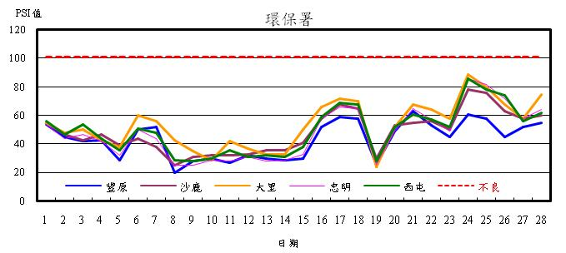
圖1 環保署測站2月PSI值變化趨勢圖
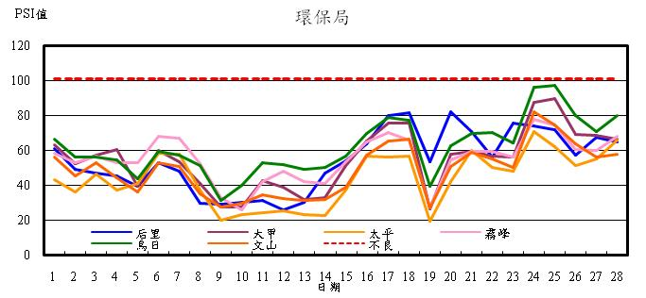
圖2 環保局測站2月PSI值變化趨勢圖
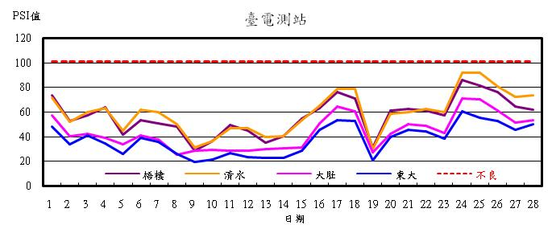
圖3 臺電測站2月PSI值變化趨勢圖
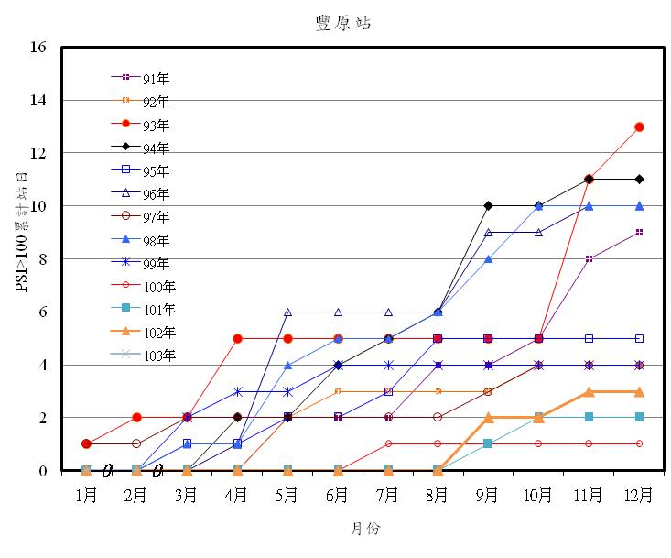
圖4 豐原測站PSI>100日數之逐月累積分佈圖
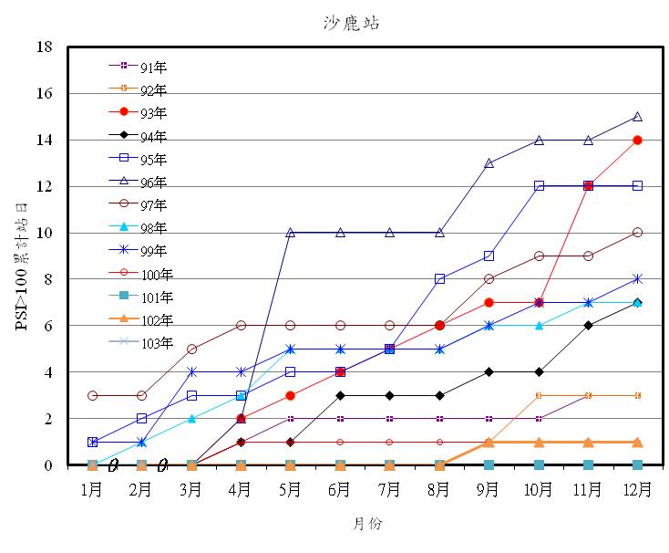
圖5 沙鹿測站PSI>100日數之逐月累積分佈圖
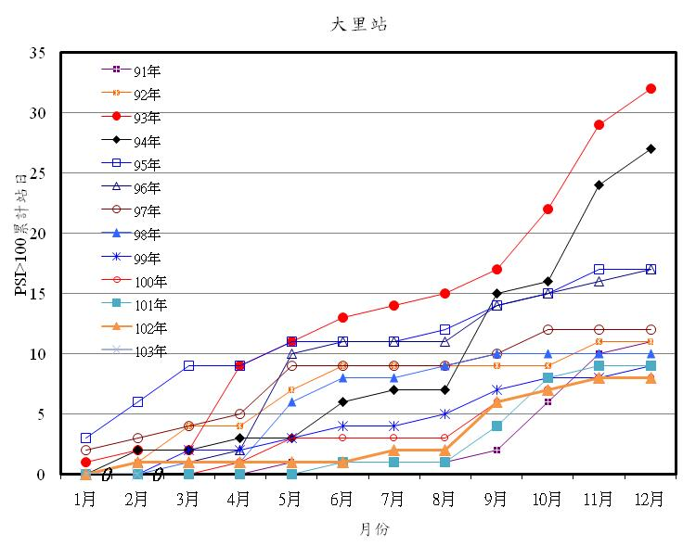
圖6 大里測站PSI>100日數之逐月累積分佈圖
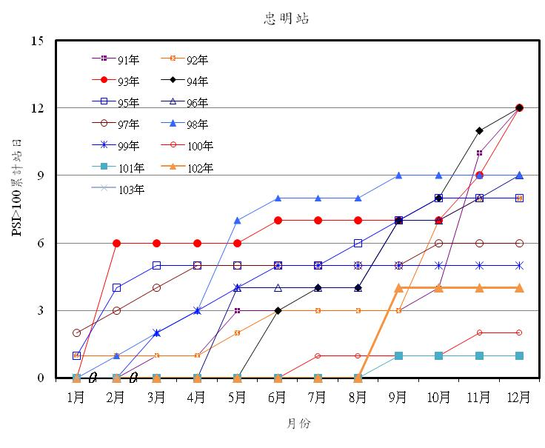
圖7 忠明測站PSI>100日數之逐月累積分佈圖
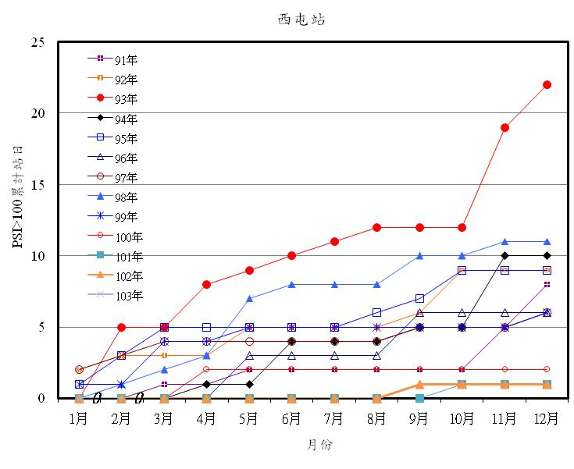
圖8 西屯測站PSI>100日數之逐月累積分佈圖
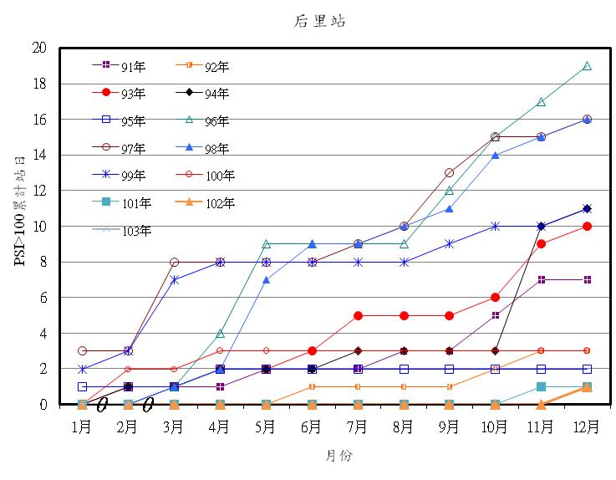
圖9 后里測站PSI>100日數之逐月累積分佈圖
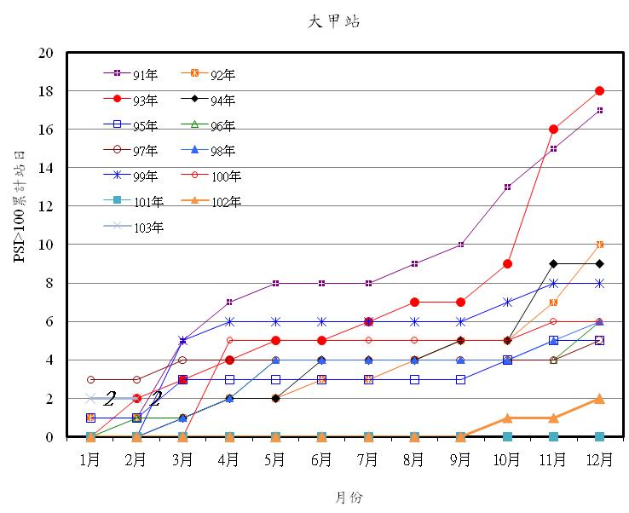
圖10 大甲測站PSI>100日數之逐月累積分佈圖
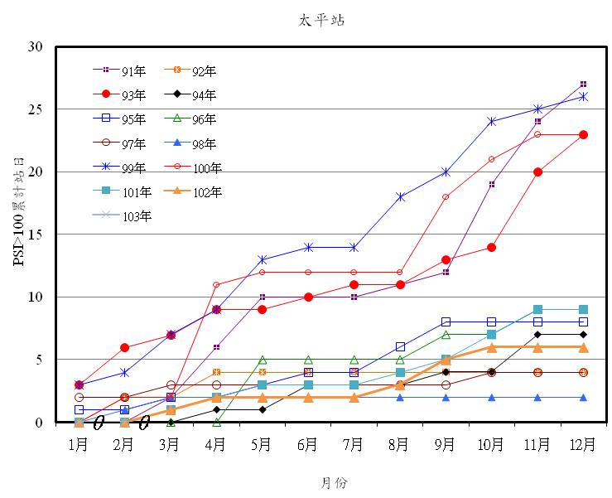
圖11 太平測站PSI>100日數之逐月累積分佈圖
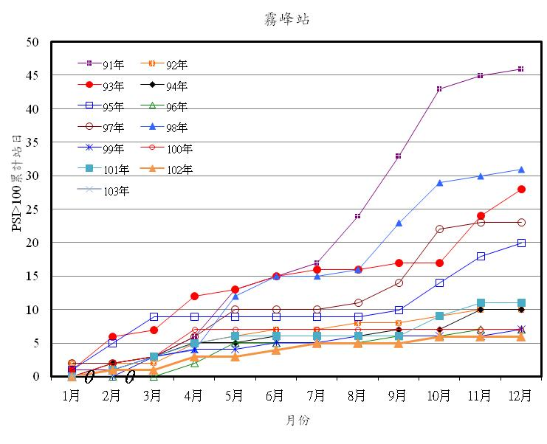
圖12 霧峰測站PSI>100日數之逐月累積分佈圖
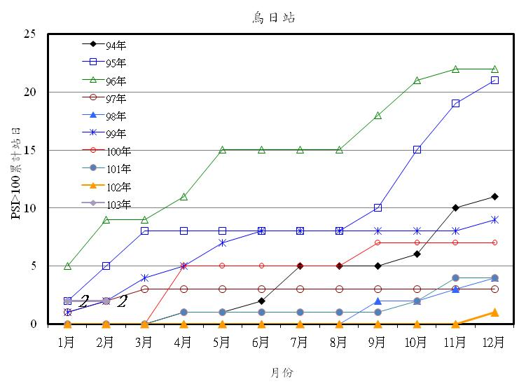
圖13 烏日測站PSI>100日數之逐月累積分佈圖
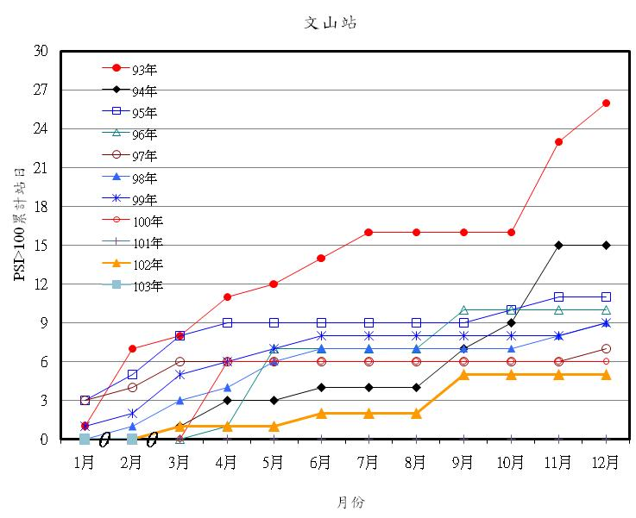
圖14 文山測站PSI>100日數之逐月累積分佈圖

表7 臺中市空氣品質惡化原因分析(PSI>100)
空氣品質惡化日期 | 測站 | PSI值 | 指標  污染物 | 原因分析
 |  |  |  | 本月測站無PSI>100之測值發生。
(初步統計，未經驗證，僅供參考)

